Tecnológico Nacional de México
Instituto Tecnológico Superior de Felipe Carrillo Puerto

Ingeniería en Sistemas Computacionales
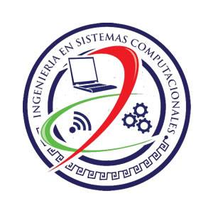

Asignatura
Taller de Investigación II

Tema
Número y Descripción del Tema

EVIDENCIA DE APRENDIZAJE
Número y nombre de la evidencia

Profesor
Dra. Carolina Montalvo Espinosa

Alumno (s):
Alan Alberto Colli Ake - Luis Mario Ireta Xiu – Jorge Roberto Novelo Poot

ISC-8B

Felipe Carrillo Puerto a día de mes de 2026

